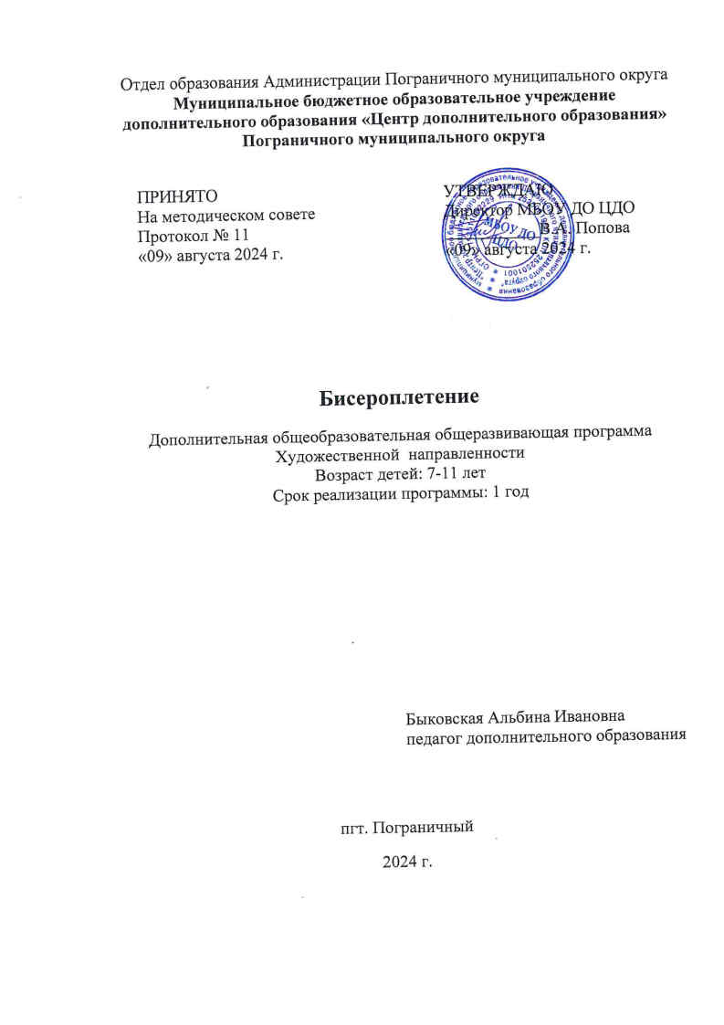

**Раздел № 1. Основные характеристики программы**

**1.1 Пояснительная записка**

На протяжении всей истории человечества народное искусство было неотъемлемой частью национальной культуры. Народное искусство сохраняет традиции преемственности поколений, влияет на формирование художественных вкусов. Основу декоративно-прикладного искусства составляет творческий ручной труд мастера.

Бисероплетение – живое придание старины. Ведь бисер, как материал, более устойчив к влиянию времени, нежели шерсть или шёлк, и поэтому, если изделие не имеет никаких механических повреждений, оно доходит до нас в той красочной гамме, которая создана в далёком прошлом.

Бисер – один из самых удивительных материалов для рукоделия: загадочный блеск и неограниченные возможности для творческого поиска. Низание бисером – очень тонкая, кропотливая работа, требующая особого терпения, любви к этому делу. Осваивая технику низания бисером, дети познают ещё одну грань красоты мира искусств, развивающую эстетический вкус и художественное восприятие мира.

Декоративно прикладное творчество – волшебная страна. Помогая войти в неё ребёнку, мы делаем жизнь школьника интересней и насыщенней. Сочетание теоретических знаний, детальное изучение истории и традиции народных промыслов, овладение техническими приёмами позволит постигнуть тайну художественного мастерства бисероплетения.

Мода на украшения, игрушки, сувениры из бисера стремительно растёт. В связи с этим актуальным становится организация занятий по бисероплетению в рамках  внеурочной деятельности.

Программа «Бисероплетение», являясь прикладной, носит практико – ориентировочный характер и направлена на овладение школьниками основных приёмов бисероплетения, даёт возможность проявить себя как личность и раскрыть свой внутренний мир.

**Актуальность** программы по бисероплетению - в создании условий для развития личности ребенка, развитии мотивации к познанию и творчеству, в приобщении к общечеловеческим ценностям, для социального и культурного самоопределения, творческой самореализации личности ребенка, укреплении психического и физического здоровья детей, взаимодействии педагога с семьей.

       Программа способствует развитию интереса к культуре своей Родины, истокам народного творчества, эстетического отношения к действительности, воспитанию мировоззрения.

Программа составлена на основе знаний возрастных, психолого-педагогических, физических особенностей детей  школьного возраста. Работа с детьми строится на взаимосотрудничестве, на основе уважительного, искреннего, деликатного и тактичного отношения к личности ребенка. Важный аспект в обучении - индивидуальный подход, удовлетворяющий требованиям познавательной деятельности ребёнка.

Рабочая программа построена так, чтобы дать  школьнику представления о системе взаимодействия искусства с жизнью. У детей развивается эстетический вкус, формируется представление о декоративно – прикладном искусстве. Дети учатся экономно расходовать используемый в работе материал, развивают художественный вкус, формируют культуру творческой личности (развитие природных задатков, творческого потенциала). У младших  школьников ещё недостаточно развита мускулатура рук, мелкая моторика рук, нет необходимой координации движений, слабо развит глазомер. Данные обстоятельства требуют от педагога индивидуального подхода к ребёнку. Программа построена таким образом, чтобы ребенок занял позицию « я хочу это сделать сам». Для заинтересованности младших школьников в работе используют разработку эскиза и схемы изделия самим ребенком.

Результатом реализации данной программы являются выставки детских работ, презентации фотовыставок этапов изготовления поделок.

Данная программа погружает обучающихся в информационную среду, стимулирует их познавательный интерес к декоративно-прикладному творчеству.

Образовательная программа  «Бисероплетение» является модифицированной и имеет художественную направленность. Программа является **общеразвивающей**, так как у учащихся при ее освоении формируются компетенции осуществлять универсальные действия:

- личностные (самоопределение, нравственно-этическая ориентация);

- регулятивные (планирование, прогнозирование, контроль, коррекция, оценка);

- познавательные (общеучебные, логические действия, а также действия постановки и решения проблем);

- коммуникативные (планирование сотрудничества, разрушение конфликтов, управление поведением, достаточно полное и точное выражение своих мыслей в соответствии с задачами и условиями коммуникации).

Данная программа оформлена в соответствии с федеральным законом об образовании в РФ № 273-ФЗ гл. 10, ст.75, пп.1. Программа «Бисероплетение» реализуется в объединениях дополнительного образования МБОУ ДО ЦДО.

**Уровень освоения:** ознакомительный

**Отличительная особенность данной программы** в том, что:

* учитываются возрастные и индивидуальные особенности и склонности каждого учащегося для более успешного творческого развития;
* учет интересов воспитанников, их потребностей и возможностей через применение личностно-ориентированных технологий, технологий индивидуализации и уровневой дифференциации;
* свобода самостоятельной деятельности, в которой ребенок является непосредственным субъектом, осуществляющим все ее этапы (целеполагание, планирование, реализацию и контроль), что создает наилучшие условия для развития нравственно - волевых качеств;
* функция педагога заключается в создании разнообразной пред­метной среды, обеспечивающей воспитаннику выбор деятельности, ко­торая соответствует его интересам и имеет развивающий характер;
* в нововведениях в формах диагностики;
* возможность использования программы в дистанционном и электронном обучении.

**Адресат программы:** возраст детей,которым адресована данная дополнительная образовательная программа - 7-11 лет, проживающие в Пограничном муниципальном округе. Содержание программы ориентировано на добровольные разновозрастные группы детей. В целом, состав групп остается постоянным. Однако состав групп может изменяться по следующим причинам: обучающие могут быть отчислены при условии систематического непосещения занятий; смена места жительства и др. Набор в группу по 10-12 человек.

**Режим занятий:** 2 раза в неделю по 2 часа, 4 часа в неделю, 144 часа в год.

**Срок реализации программы:** Программа разработана на один год занятий с детьми младшего и среднего школьного возраста и рассчитана на поэтапное освоение материала на занятиях во внеурочной деятельности. Обучение начинается от простейших поделок к более сложным.

**1.2 Цель и задачи программы**

**Цель программы:** создание условий для творческого и нравственного развития детей через освоение ими техник художественных  ремёсел.

Для достижения данной цели формулируются следующие **задачи:**

Воспитательные:

1. Воспитать интерес к работе с бисером и желание совершенствоваться в данном направлении декоративно – прикладного творчества;

2. Воспитать интерес к культуре своей Родины, к истокам народного творчества;

3. Приобщение детей к общечеловеческим и национальным ценностям через их собственное творчество и освоение художественного опыта прошлого;

5. Воспитать эстетическое отношение к действительности, трудолюбия, аккуратности, усидчивости и терпения при работе с мелкими деталями, самостоятельности, умения довести начатое дело до конца, гордости за свой выполненный труд, взаимопомощи при выполнении работ, экономичного отношения к используемым материалам, привитие основ культуры труда.

Развивающие:

1. Развить мелкую моторику рук и пальцев, память, внимание, пространственное воображение.
2. Развить художественный вкус и фантазию.
3. Развить умение работы в команде.
4. Развить способность правильно организовывать рабочее место и время для достижения поставленных целей.

Обучающие:

1. Познакомить с правилами техники безопасности при работе с колющими и режущими предметами.
2. Обучить видам и техникам плетения бисером.
3. Обучить пользоваться схемами и инструментами.
4. Обучить знаниям по основам композиции, цветоведения и освоения техники бисероплетения.

**1.3 Содержание программы**

**Учебный план**

|  |  |  |  |  |  |
| --- | --- | --- | --- | --- | --- |
| № | Название темы | Количество часов | | | Формы аттестации и контроля |
| всего | теория | практика |
| 1 | Вводное занятие.  Цель и задачи объединения. Режим работы. План занятий. Демонстрация изделий. | 2 | 2 | - | анкета по изучению интереса к занятиям |
| 2 | История развития бисероплетения. Использование бисера в народном костюме. Современные направления бисероплетения. Инструменты и материалы, необходимые для работы. Организация рабочего места. Правила ТБ. | 4 | 4 | - | тест |
| 3 | Цветоведение и композиция. Техники плетения. Сочетание цветов в изделии. Основы построения композиции. Знакомство с техниками плетения. Основные правила при работе с бисером. | 6 | 4 | 2 | творческая работа |
| 4 | Основные приёмы плетения на леске. Изготовление изделий. | 50 | 8 | 42 | карта по определению начального уровня развития личностных качеств обучающегося, выставка |
| 5 | Основные приёмы плетения на проволоке. Изготовление изделий. | 80 | 10 | 70 | карта по определению промежуточного уровня развития личностных качеств обучающегося, выставка |
| 6 | Посещение выставок и участие в них. | 2 | 2 | - | тест |
| 7 | Итого | 144 | 30 | 114 |  |

**Содержание программы.**

1. **Тема: Вводное занятие (2 ч.).**

**Теория:** Цель и задачи объединения. Режим работы. План занятий. Демонстрация изделий.

**2.** **Тема:** **История развития бисероплетения (4 ч.).**

**Теория:** Использование бисера в народном костюме. Современные направления бисероплетения. Инструменты и материалы, необходимые для работы. Организация рабочего места. Правила ТБ. Современные направления креативного рукоделия. Правила техники безопасности. Инструменты и приспособления.

**3.Тема: Цветоведение (6 ч.).**

**Теория:** Цветоведение и композиция. Техники плетения. Сочетание цветов в изделии. Основы построения композиции. Знакомство с техниками плетения. Основные правила при работе с бисером, основные законы композиции, основные и составные цвета.

**Практика:** изготовление простейших элементов.

**4. Тема: Основные приёмы бисероплетения на леске (50 ч.).**

**Теория:** Основные приёмы и техники, используемые для плетения бисером на леске**.**

**Практика:** изготовление фенечек, серёг, колье, брошей и ожерелья (используя техники: плетение крестиками, сетчатое плетение, ажурное плетение, мозаичное плетение). Анализ моделей. Зарисовка схем.

**5. Тема: Основные приёмы бисероплетения на проволоке (80 ч.).**

**Теория:** Основные приёмы и техники, используемые для плетения бисером на проволоке**.**

**Практика:** изготовление цветов, животных, насекомых и деревьев на проволоке. Анализ моделей. Анализ моделей. Зарисовка схем.

**6. Тема: Посещение выставок и участие в них (4 ч.).**

**Практика:** Участие в конкурсах, выставках декоративно-прикладного творчества.

**1.4 Планируемые результаты**

**Личностный**

У обучающегося будет сформировано:

1. Интерес к декоративно-прикладному творчеству.
2. Культура общения (уважительного и доброжелательного отношения к другому человеку, его мнению, мировоззрению, языку, гражданской позиции), чувство коллективизма.
3. Чувство самовыражения и ориентации в художественном пространстве культуры.

**Метапредметный**

У обучающегося будет развито:

1. Мелкая моторика рук и пальцев, память, внимание, пространственное воображение.
2. Художественный вкус и фантазию.
3. Умение работы в команде.
4. Способность правильно организовывать рабочее место и время для достижения поставленных целей.

**Предметный**

Обучающийся будет знать:

1. Правила техники безопасности при работе с колющими и режущими предметами.
2. Приёмы и методы работы с бисером.
3. Правила пользования со схемами и инструментами.

**Раздел №2. Организационно-педагогические условия**

**2.1 Условия реализации программы**

**1. Материально-техническое обеспечение:**

Для организации успешной работы имеется оборудованное помещение (кабинет), в котором представлены в достаточном объеме наглядно-информационные материалы, стенды и выставка лучших детских работ, образцы поделок педагога, хорошее верхнее освещение.

Учитывая специфику работы детей с колющими и режущими инструментами, имеются инструкции по технике безопасности.

**2.Учебно-методическое обеспечение:**

* Бисер и бусины
* Леска
* Проволока
* Ножницы
* Рамки для оформления работ
* Схемы

**Дидактические материалы:**

- Наглядные пособия, изготовленные педагогом

- Работы педагога

- Работы учащихся

- Фотографии с различных выставок

**-** Инструкции по технике безопасности

- Правила поведения в образовательном учреждении

- Литература

- Интернет источники

- Тесты

- Карта учета творческих достижений.

**2.2 Оценочные материалы и формы аттестации**

Система отслеживания результатов обучения  включает два способа учета знаний, умений и навыков:

1) анкета для учащихся «Определение уровня развития личностных качеств учащихся;

2) карты учёта творческих достижений учащихся ;

3) тестирование;

4) выставка работ;

5) анкета для учащихся «Изучение интереса у учащихся к занятиям декоративно-прикладному творчеству;

6) карты оценивания для начального, промежуточного и итогового контроля;

7) анкета для родителей «Отношение родительской общественности к качеству образовательных услуг в объединении.

        По результатам оценки качества знаний умений и навыков и вопросов  контроля каждый обучающийся набирает определенное количество баллов, что позволяет педагогу определить его уровень овладения материала. Процедура оценивания - собеседование, оценочные карты, тестирование, выставки.

        После окончания курса обучения по программе  у ребят формируется определенная база знаний, умений и навыков, позволяющая  им продолжить обучение в любом кружке по дальнейшему развитию творческого потенциала  (по интересам).

|  |  |  |  |  |
| --- | --- | --- | --- | --- |
| № п\п | ФИО обучающегося | Входной контроль (первоначальное определение творческих способностей | Промежуточный контроль  ( определение творческих способностей за полугодие) | Итоговый контроль (определение навыков, способностей за год) |
|  |  |  |  |  |
|  |  |  |  |  |

**Механизм контроля за качеством реализации образовательной программы включает в себя следующие компоненты:**

**Первичный:**

Позволяет выявить наиболее способных, одаренных детей; выяснить мотивацию обучения, провести социально – психологическое анкетирование. Предварительное выявление уровня знаний, умений и навыков обучающихся по данной программе, проводится в начале учебного года для определения усвоения учащимися важнейших моментов курса предыдущего года. Предварительный контроль сочетается с компенсационным обучением, направленным на устранение пробелов в знаниях, умениях и навыках.

**Промежуточный:** Осуществляется в процессе усвоения каждой изучаемой темы, при этом диагностируется уровень усвоения отдельных блоков программы. Также детям дается возможность взаимной оценки и самооценки. В процессе контроля каждого занятия создается возможность выявления уровня усвоения учебного материала, недочетов, положительных и отрицательных моментов применяемых технологий. Используются методы наблюдения, организуются мини-выставки.  
 **Итоговый:**  
 Проводится в конце учебного года, помогает выявить рост мастерства, изобретательности, самостоятельности, развитие творческого мышления, художественного вкуса, освоение законов композиции . Итоговый контроль проводится в следующих формах: зачет, защита творческой работы, участие в выставках. В целом контроль позволяет определить эффективность ведения образовательной деятельности, оценить результаты, внести изменения в учебный процесс.  
 В течение учебного года проводится мониторинг результатов обучения ребенка. Результатом обучения детей по программе «Бисероплетение» является определенный объем знаний, умений и навыков.

Ожидаемый результат предполагает:  
- освоение современной технологии изготовления искусственных цветов из разных материалов;  
- углубление знаний о художественно-композиционных принципах составления цветочных  композиций;  
- воспитание духовности и эстетического вкуса посредством прикладного искусства;  
- развитие творческого воображения, трудовых умений и навыков, а также самостоятельности при изготовлении искусственных цветов.

Аттестация проводится в форме итоговой выставки. Работы детьми оформляются самостоятельно. Лучшие работы принимают участие во внутренних выставках Центра детского творчества, в конкурсах декоративно- прикладного искусства различного уровня.

**2.3 Методические материалы**

Содержание и методическое построение программы направлены на всесторонне развитие ребенка, формирование его учебной деятельности, становление активной, самостоятельной мыслящей личности, готовой к творческому взаимодействию с окружающим миром.

Работа по программе предполагает использование перспективных технологий обучения и воспитания:

- личностно-ориентированное обучение, которое направлено на личность ребенка, на ее самобытность, индивидуальность,

- развивающее обучение, направленное на развитие в ребенке творческих способностей,

- рефлексивное обучение, подразумевающее умение самостоятельно организовывать свою деятельность, оценивать свои результаты, определять причины возникших трудностей.

Форма проведения занятий - групповая. Занятия декоративно-прикладным творчеством требует от учащихся большой концентрации внимания, терпения, зрительной нагрузки, а от педагога - постоянного наблюдения за детьми и практической помощи каждому. Учитывая эти сложности, для эффективности выполнения данной программы группы состоят из 10-12 человек.

**Методы обучения:**

* Словесный метод - используется на каждом занятии в форме беседы, лекции, рассказа, изложения нового материала, закрепления изученного и повторения пройденного.
* Самостоятельная творческая работа - развивает самостоятельность, воображение, способствует выработке творческого подхода к выполнению задания, поиску нестандартных творческих решений.
* Коллективная работа - один из методов. Приучающих обучающихся справляться с поставленной задачей сообща, учитывать мнение окружающих. Способствует взаимопониманию между членами группы, созданию дружественной обстановки.
* Отработка технических навыков работы с художественными материалами и инструментами, способствует повышению качества работы, учит терпению, аккуратности, целеустремленности.
* Репродуктивный метод - используется педагогом для наглядной демонстрации способов работы, выполнения отдельных её элементов при объяснении нового материала.
* Смотр творческих достижений - используется на каждом занятии для определения типичных ошибок, достоинств и недостатков каждой работы, обмена опытом.

**2.4 Календарный учебный график**

|  |  |  |
| --- | --- | --- |
| Этапы образовательного процесса | | 1 год |
| Продолжительность учебного года, неделя | | 36 |
| Количество учебных дней | | 72 |
| Продолжительность учебных периодов | 1 полугодие | 15.09.2024-  30.12.2025 |
|  | 2 полугодие | 12.01.2025-31.05.2025 |
| Возраст детей | | 7-11 лет |
| Продолжительность занятия, час | | 2 |
| Режим занятия | | 2 раз/нед |
| Годовая учебная нагрузка, час | | 144 |

**2.5 Календарный план воспитательной работы**

|  |  |  |  |
| --- | --- | --- | --- |
| № п\п | дата | Название мероприятия | Форма проведения |
| 1 | октябрь | Памятка «Осторожно, тонкий лёд» | лекция |
| 2 | ноябрь | Памятка «Правила дорожного движения» | лекция |
| 3 | ноябрь | Участие в краевом конкурсе по ПДД | конкурс |
| 4 | декабрь | Участие в районной акции по изготовлению новогодних игрушек | акция |
| 5 | март | Памятка « При пожаре звоните – 01» | лекция |
| 6 | март | Участие в районном конкурсе «Чудо своими руками» | конкурс |
| 7 | март | Участие в районном конкурсе по пожарной безопасности | конкурс |
| 8 | апрель | Участие в районном конкурсе по изготовлению открыток ко дню Победы | конкурс |
| 9 | май | Участие в акции «Бессмертный полк» | акция |

**СПИСОК ЛИТЕРАТУРЫ**

* 1. *Журушкина Ю.А.* Бисер. Цветы и деревья. Москва: Издательство: Эксмо, 2022.
  2. *Сдобникова В.* Яркий бисер. Москва: Издательство: Эксмо, 2021.
  3. *Белякова О.В.* Самый полный и понятный самоучитель. Москва: Издательство: Эксмо, 2020.